Wat zeggen medewerkers over hun vrijwilligers?

Binnen cliëntparticipatie

Wij hebben een vrijwilliger met ervaring in de jeugdhulp in ons overleg cliëntparticipatie (ex-cliënt). Zoals de naam het zegt gaat dit over hoe we participatie van cliënten kunnen verbeteren, gaande van de individuele begeleidingen tot de groepsactiviteiten. Het gaat niet over welke specifieke groepsactiviteiten, maar eerder over hoe kunnen we participatie bevorderen, warm maken, bewustwording, van elkaar leren, wat is belangrijk voor cliënten, enz.

Hierdoor komt de vrijwilliger niet direct in contact met jongeren en ouders, maar zijn bijdrage is daarom zeker niet minder waardevol. Tijdens het overleg brengt hij namelijk het perspectief van de jongeren binnen. Zijn ervaring geeft ons een unieke blik en zorgt ervoor dat wij elke keer toch weer even opnieuw extra stilstaan bij wat iets betekent voor jongeren. Ook buiten het overleg staat hij open voor vragen, wat zeer waardevol is.
We zouden ook nog graag een ouder met ervaring in de jeugdhulp vinden (ex-ouder). Wie weet kan deze brochure helpen! (Cindy)

Binnen RGB (residentiële gezinsbegeleiding)

Als vrijwilliger geef je het allermooiste wat je kan geven, een stukje tijd, ER ZIJN, zonder meer. Als RGB hebben we het geluk iemand te hebben die ons een stukje van haar tijd wil schenken!

Op maandag doet zij het winkelmoment waardoor wij die tijd vrij hebben om wat administratie of iets dergelijks te doen waardoor we zelf weer tijd vrij krijgen om die te investeren op andere momenten met de gezinnen. Op woensdag doet onze vrijwilligster een activiteit. Dit kan gaan van een knutselactiviteit met de kinderen, een bezoekje aan de ezelweide met de gezinnen of een uitstap met ons allen. Verder kunnen we ook altijd een beroep doen op onze vrijwilligster als er opvang nodig is voor de kindjes of komt ze soms met haar konijntje langs om wat afleiding te bezorgen van de dagelijkse beslommeringen.

Onze vrijwilligster is dus van goudwaarde in onze werking!

Dit is wat enkele mama’s zeiden over de meerwaarde van Nele:

- De activiteiten die Nele met ons doet zijn altijd heel leuk.
- Nele is een extra persoon waar we al eens iets kunnen aan vragen.
- Nele biedt een vrijblijvend luisterend oor.
- Nele helpt ons soms ook met praktische dingen (koken, opkuis keuken, winkelen, opvang kinderen tijdens een moeilijk gesprek,…).
(Ann)

In de Jongerenwerking

Gezellig
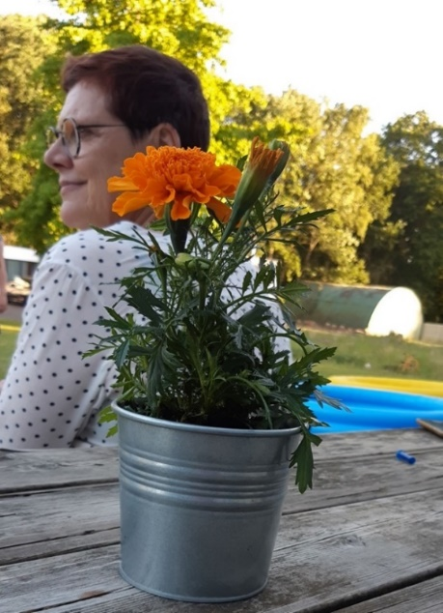
Staat open voor veel:
Naar de Action gaan, iets gaan drinken,…
Lief
Geeft goede raad
Betrouwbaar
FRIEDA
Gezellig
Goeie luisteraar & babbelaar
Vrijgevig
Vriendelijk
Kan je op rekenen
Flexibel

Vrijgevig
(jongeren van de Jongerenwerking)
Frieda,
Ondertussen al een paar jaar een vaste waarde binnen Jongerenwerking. Je hebt niet veel nodig, een vers tasje koffie, een stoel die voor je klaar staat, een warm welkom en het gevoel krijgen dat je gewaardeerd wordt. En Frieda, wat zijn we dankbaar dat je deel uitmaakt van onze werking. Vooral dan voor onze jongeren, want zij zijn degenen die telkens op jou kunnen rekenen. En dat zien we in verschillende vormen. Een losse babbel, een tripje naar de Action, iets gaan drinken, een ijsje eten, vervoer naar eender waar, een luisterend oor, af en toe een sjot onder iemand zijn gat geven.

Je bent zo’n aanvulling op ons team. Jij mag dingen tegen jongeren zeggen, of met jongeren doen, net omdat je in zo’n fijne positie staat voor hen. Geen verwachtingen, geen druk, geen gedoe. Gewoon, er zijn. Niet zonder slag of stoot, want je hebt al het één en ander meegemaakt. Je hebt al redelijk wat vaste waardes zien vertrekken, wat het niet makkelijk maakte voor jou, maar je bent er nog steeds, waar we zo blij om zijn! Samen met een jongere voor zijn rijbewijs gaan, samen op zoek gaan naar werk, samen verhuizen, samen in de leefgroep orde op zaken stellen en ga zo maar door.

We zeggen het niet vaak genoeg, maar we zijn je enorm dankbaar voor alles wat je doet, voor ons en voor onze jongeren. We hopen dat je nog lang een deel van Jongerenwerking mag zijn!

Elly, vrijwilligster binnen onze TCK-werking.
Nog maar een tijdje bij ons aan de slag maar al van onschatbare waarde. Vooral voor onze jongere waar je samen mee aan de slag gaat. Menu’s opstellen, ingrediëntenlijsten overlopen, samen koken, opkuisen, …

Onze jongere in kwestie zelf zei over Elly:
- ‘Ik vind het zo fijn, dat ze telkens met nieuwe ideeën komt om te koken’.

En dan alles wat er tussen de lijntjes gebeurt, de babbels, het samen zijn, het gevoel belangrijk te zijn, …
Op korte tijd is er al een mooie band opgebouwd. Hopelijk kan deze in de toekomst nog verder uitgroeien.
(Sanne)

In de Verticale Werking

In verticale werking komen er regelmatig vrijwilligers ons een helpende hand toereiken, met elk hun krachten en kwaliteiten.

Vrijwilligers die goed zijn in strijken, helpen onze huishoudelijke hulpjes met het verzorgen van de kledij van de kinderen. Anderen zijn goed in huiswerk begeleiden en maken tijd vrij om samen met de kinderen te werken aan hun schooltaken. Ook kunnen we steeds beroep doen op vrijwilligers die onze kinderen tijdig naar hun hobby's of context brengen. Als team vinden we het fijn dat deze mensen er zijn en zich beschikbaar stellen in hun vrije tijd om ons verder te helpen. De aanwezigheid van vrijwilligers zorgt ervoor dat je voor de kinderen meer één op één momenten kan aanbieden, waar zij enorm van kunnen genieten en in realiteit niet altijd kan aanbieden in de leefgroep. (Lisa)

Voor mij zijn vrijwilligers ook zo’n waardevolle aanvulling op wat wij als begeleiders doen. Ze zorgen dat ze vanuit een “gewone” houding met onze jongeren in contact kunnen gaan. Oprecht hen naar een hobby brengen, oprecht samen huiswerk maken, ons als begeleiders en huishoudelijke hulpjes ondersteunen met het huishoudelijke werk. Niet omdat het moet, maar omdat ze dit willen vanuit hun eigen interesses en hun eigen sterktes. Mensen die zich naast hun eigen job en/of huishouden inzetten om het hier voor onze jongeren, maar ook voor ons team, net iets makkelijker te maken. (Lien)
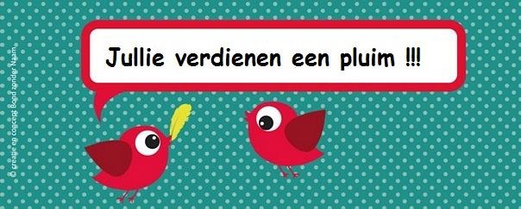

Binnen Adkra

Wij hebben vanuit het muziekatelier dit jaar mogen samenwerken met drie vrijwilligers. Deze waren een enorme meerwaarde omdat ze expertise hadden in drum, gitaar en zang. Zo konden ze jongeren moeilijkere nummers aanleren op deze instrumenten. Ook hielpen ze mee indien er een optreden was. Het mooie aan vrijwilliger, begeleider en jongere zijn binnen muziekatelier is dat we één team zijn. We zijn één groep waarbij iedereen gelijk is. Het is fijn dat iedereen er telkens stond met zijn volle enthousiasme.

Omdat ik vind dat onze vrijwilligers een grote meerwaarde zijn voor de band en de jongeren, zal ik dit vaak benoemen en probeer ik na het muziekatelier ook ruimte te maken voor de vrijwilliger, indien er vragen zijn of ze iets kwijt willen. Ook via whatsapp of andere kanalen probeer ik hun regelmatig te bedanken voor hun inzet. Natuurlijk kunnen we hier altijd meer op inzetten want we zijn ontzettend dankbaar met hun ondersteuning.

Wat de jongeren vinden van onze vrijwilligers?
- Eén van onze vrijwilligsters kwam elke woensdagavond met een jongere drummen. Deze jongere vertelde dat hij dit heel leuk vond en hoopte dat ze volgend jaar terug kwam om samen muziek te maken.
- Eén van onze bandleden vond het fijn dat door de vrijwilligers ze meer songs konden spelen, er waren meer mogelijkheden. Zo kon er tweestemmig gezongen worden en konden alle liedjes begeleid worden op de drum. Doordat de vrijwilligers goed waren in hun instrument werd er meer mogelijk.
(Nele)

Wij zijn in ADKRA sinds dit jaar gestart met een overleg rond ons vrije tijdsaanbod, waarvoor onze (trainer-)vrijwilligers die werken in de vrije tijd uitgenodigd worden. Aangezien zij het aanbod mee realiseren, vind ik het belangrijk dat we samen met hen kunnen terugblikken op het verloop van dit aanbod en ze de kans moeten krijgen om het toekomstig aanbod mee vorm te geven. Zo zijn we samen een team.
Ervaringen zijn nog pril, maar ik vind het wel een leuke gedachte. (Bert)

Binnen Tecer en de ezelwerking

Wij zijn enorm dankbaar voor alle vrijwilligers die hun steentje bijdragen in onze werking. Het is fijn om te voelen dat de zorg voor al onze kinderen mee gedragen wordt door zoveel warme harten. Samen met hen iets leuk gaan doen, hen vervoeren naar een hobby of een afspraak, het verzorgen van onze ezeltjes en nog veel meer, zonder jullie zou dat hier niet zo vlot draaien. Bedankt allemaal hiervoor! (Jolien)

